Betingelser  
regneark:  
=hvis(betingelse, så,ellers)

Så=oppfylt (sann)  
ellers=ikke oppfult(usann)

Engelsk  
=if(variable,then??,else)

True/False

Struktur på if-test i python

If betegnelse :  
 «så-blokk» (betingelse oppfylt)  
else:

«ellers-blokk»(betingelse ikke oppfylt)

Eksempelet, logikken i dette:  
=hvis(B5<20000;28;35) (STØRRE ELLER LIK)  
28=sann 35=usann

«Hva vet vi om bruttolønna i B5 hvis betingelsen er usann?

Jo, da må >=20000» større enn 20000.  
  
Ved flere trinn i skattesystemet kan vi legge en ny betigelse på «ellers-delen» i setninga over  
  
=hvis(betingelse;så;ellers)  
B5<20000 28.

Hvis(betingelse; så;ellers)  
 B5<30000 35 40

Tallene 28-35-40 er prosent

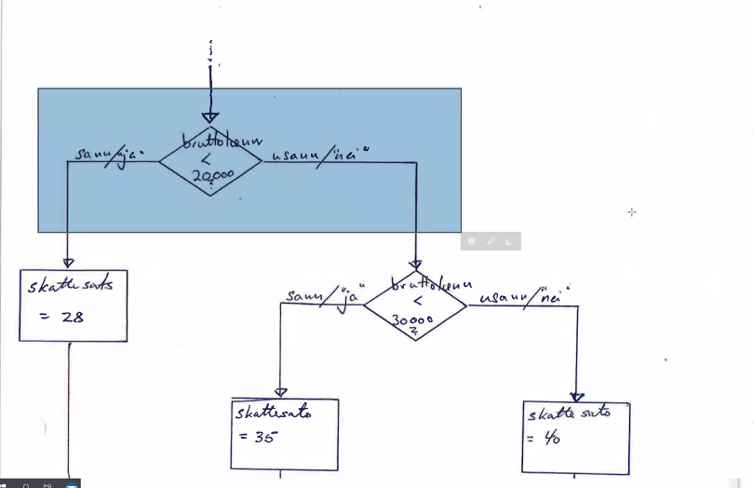

Henvinsning: Betingelser_excel

Det er 1 inngang. Samme som at det er 1 utgang. Alle disse 3 linjene møtes i en felles beregningsboks før det går videre.